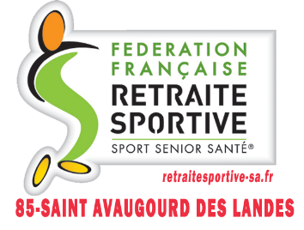
ACTIVITES RS – VENDREDI 11 NOVEMBRE 2020

JEUX

Il faut dessiner la partie manquante symétrique à la première. Puis mettez un peu de couleurs….

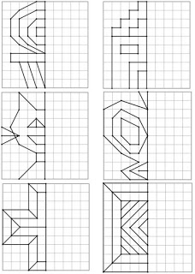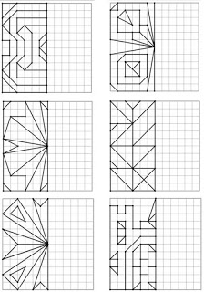

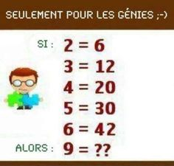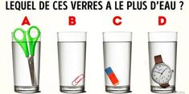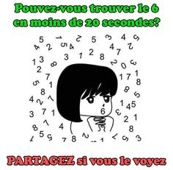

Réponse 72 Réponse : Le B Sur la bouche

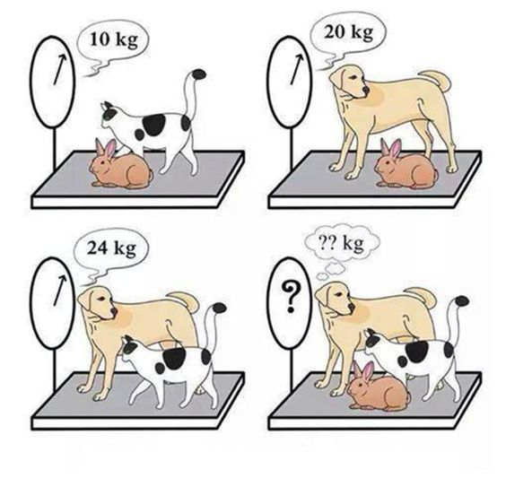

Quel est mon âge et celui de mon frère ? Combien pèsent les trois animaux ?
J’ai 17 ans et mon frère à 7 ans
Le chat pèse 4 kg de plus que le lapin. Donc le lapin pèse 3 kg, le chat pèse 7 kg, le chien pèse 17 kg. Total : 27 kg

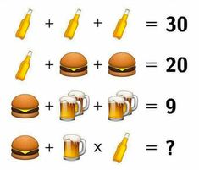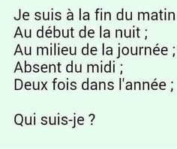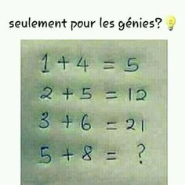

Réponse 17 La lettre « n » 45

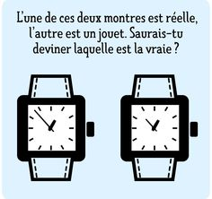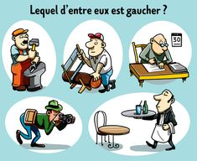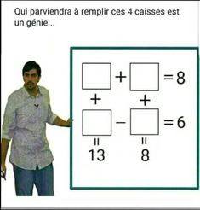

La montre de gauche car
l’aiguille des mn est trop grande Celui qui tient le marteau 3,5 + 4,5 = 8
9,5- 3,5 = 6

